  p.62～p.69 |  |  |  |  | Active Study Grade２ 単元別確認テスト |  |  | 実施日 月 日
8 |  | 第6章 |  | 不定詞 |  |  | 氏 |  | 得
8 |  | 1. | 名詞的用法 |  |  |  | 名 |  | 点 | /30

１ 次の英文は、Active Studyで学習した文章の内容をまとめたメモです。 ※文章は裏面に掲載
メモを完成するために、①～③にあてはまる英単語を書きなさい。ただし、□には1文字ずつ入るものとします。

I (①□□□□□) taking pictures, and my dream is to be a professional photographer. I like rainbows, but I can't see them (②□□□□□□) at night. We (③□□□□) a night rainbow a moonbow. In Hawaii, people think it brings good luck. Someday, I want to take pictures of one.

１ （5点×３）

２ 意味の通る正しい英文になるように、（ ）内の語句を並べかえなさい。

- ( to / a / dream / is / professional photographer / my / be ).
- ( nature / to / pictures / interesting / in / is / take ).
- ( pictures / want / of / I / take / moonbows / to ).

２ （5点×３）

次の英文の日本語訳を書きなさい。 解説 ▶ テキスト P.65

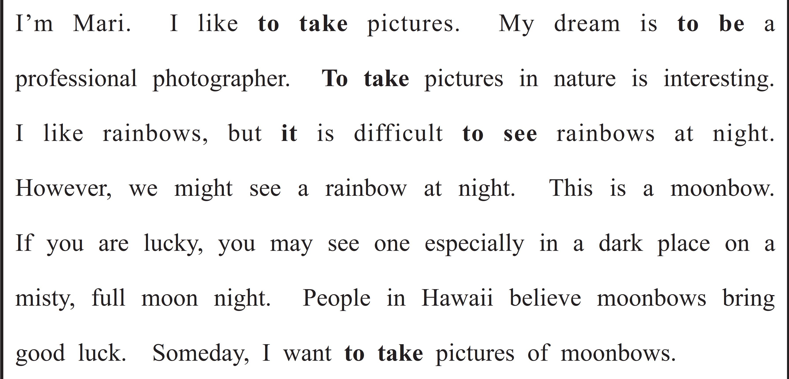
（81語）

